**Znak: HK 9020.1.121.2024**  Braniewo, dnia 06 listopada 2024 r.

KOMUNIKAT NR 19/2024

**Państwowego Powiatowego Inspektora Sanitarnego w Braniewie**

**o stwierdzeniu BRAKU PRZYDATNOŚCI WODY DO SPOŻYCIA**

**z wodociągu lokalnego w Wielewie gm. Braniewo**

**Woda z wodociągu w Wielewie zaopatruje miejscowość: Wielewo**

W dniu 06 listopada 2024 r. Państwowy Powiatowy Inspektor Sanitarny w Braniewie wydał decyzję o braku przydatności wody do spożycia z wodociągu lokalnego w Wielewie ze względu na zanieczyszczenie mikrobiologiczne wody tj. obecność Bakterii grupy coli oraz Enterokoków.

**W związku z powyższym konieczne jest przestrzeganie następujących wskazówek:**

1. **Woda z kranu nie może być spożywana, ani używana do przygotowania posiłków.**
2. **Woda nie może być używana do mycia warzyw, owoców, naczyń kuchennych.**
3. **Woda nie nadaje się do mycia zębów, ciała, przemywania otwartych zranień.**
4. **Woda może być wykorzystywana do celów gospodarczo – sanitarnych.**

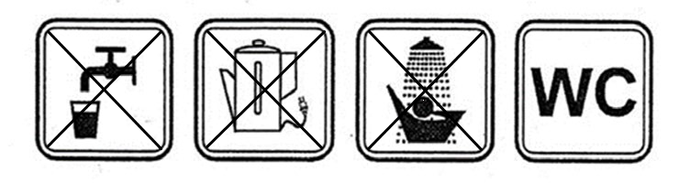

Informacje dotyczące jakości wody będą na bieżąco aktualizowane i umieszczane na stronie internetowej Powiatowej Stacji Sanitarno- Epidemiologicznej w Braniewie.